他用毕生的精力，献身给伟大的无产阶级事业；他用自己的思想，影响着整个世界。他定义了社会历史的变革，他改变了世界人民的思维，他开创了新的世界，他为几千年来生活在最低层的人们指明了方向。逝者如斯，万世仰戴，最伟大的思想家——马克思。
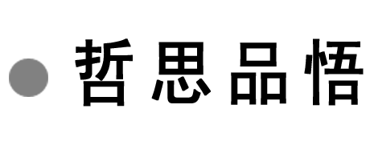
走进星星的世界
有一个美国年轻军官接到调动命令，人事令上将他调派到一处接近沙漠边缘的基地。妻子为了证明夫妻同甘共苦的深情，执意陪同前去。年轻军官只好带着妻子前往，并在驻地附近的印地安部落中帮妻子找了个木屋安顿。该地夏天酷热难耐，风沙多且早晚温差变化大，更糟的是部落中的印地安人都不懂英语，连日常的沟通交流都有问题。
过了几个月，妻子实在是无法忍受这样的生活，于是写了封信给她的母亲，除了诉说生活的艰苦难熬外，信末还说她准备回繁华的都市生活。她的母亲回了封信跟她说：“有两个囚犯，他们住同一间牢房，往同一个窗外看，一个看到的是泥巴，另一个则看到星星。”妻子倒不是真的想离开丈夫回都市，原也只是发发牢骚罢了！接到母亲的信件后，便对自己说：“好吧！我去把那星星找出来。”
从此以后她改变了生活态度，积极的走进印地安人的生活里，学习他们的编织和烧陶，并迷上了印地安文化。她还认真的研读许多关于星象天文的书籍，并运用沙漠地带的天然优势观察星星，几年后出版了几本关于星星的研究书籍，成了星象天文方面的专家。
“走进星星的世界。”她常常在心底这样跟自己说。
微感言：

1．真诚的、十分理智的友谊是人生的无价之宝。——马克思
2．在科学上没有平坦的大道，只有不畏劳苦沿着陡峭山路攀登的人，才有希望达到光辉的顶点。——马克思
3．生活就像海洋，只有意志坚强的人，才能到达彼岸。——马克思
4．勇敢和必胜的信念常使战斗得以胜利结束。——恩格斯
5．谁肯认真地工作，谁就能做出许多成绩，就能超群出众。——恩格斯
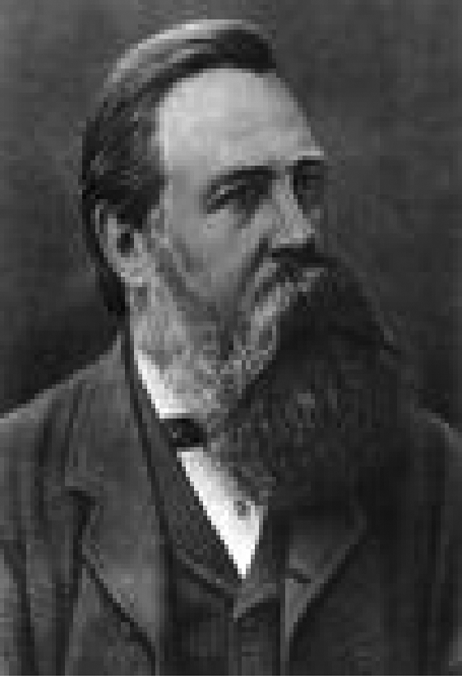
一、作者视窗
他是近代共产主义的奠基人，他是马克思主义的创始人之一，他还是马克思的亲密战友，和马克思共同撰写了《共产党宣言》，共同创立了科学共产主义理论；他为马克思从事学术研究提供了大量经济上的支持。在马克思逝世后，他将马克思的大量手稿、遗著整理出版，并且成为国际工人运动众望所归的领袖。他不愧为全世界无产阶级和劳动人民的伟大导师。
【注】 弗里德里希·冯·恩格斯(Friedrich Von Engels,1820—1895)，出生于德国莱茵省工业城市巴门市(今伍珀塔尔市)。1844年2月，在马克思主编的《德法年鉴》上发表《政治经济学批判大纲》，初步揭示了资本主义私有制的绝对不可调和的内在矛盾。1844年8月底，恩格斯在回国途中绕道巴黎会见了马克思，开始了二人的终身合作。1848年2月中旬，在《共产主义原理》基础上，马克思和恩格斯起草的《共产党宣言》在伦敦出版。1848年3月，恩格斯当选为共产主义者同盟中央委员会委员。恩格斯担任《新莱茵报》编辑，协助马克思主持该报编辑部工作。1864年，第一国际成立后，恩格斯同马克思一起参加了国际的领导工作，为马克思主义在国际工人运动中的主导地位奠定了基础。1883年马克思逝世后，恩格斯独自肩负起指导国际工人运动、整理和出版(或再版)马克思遗著、捍卫和发展马克思主义理论、培养各国年轻的社会主义活动家和理论家的重任。恩格斯是德国社会主义理论家、哲学家，国际无产阶级运动的伟大导师和领袖，近代共产主义的奠基人。他是马克思主义的创始人之一。
恩格斯和马克思共同撰写了《共产党宣言》，后又承担整理和出版《资本论》遗稿的工作，还著有《自然辩证法》《家庭、私有制和国家的起源》等。
二、写作背景
伟大的革命导师马克思于1883年3月14日在英国伦敦逝世。他的逝世，在欧美等国家引起了广泛而深刻的反响。3月17日，在英国伦敦郊区海格特公墓，人们为马克思举行了隆重而简朴的葬礼。在葬礼上，恩格斯代表全世界无产阶级，用英语发表了这篇演说，表达了对马克思逝世的深切悼念。
三、基础梳理
1．给加点的字注音
(1)单音字
①悼词( ) ②繁芜( ) ③缔造( )
④诅咒( ) ⑤诽谤( ) ⑥浅尝辄止( )
答案 ①dào ②wú ③dì ④zǔ zhòu ⑤fěi bàng ⑥zhé
(2)多音字
①量 ②给
③豁 ④遂
答案 ①liáng/liàng ②jǐ/ɡěi ③huò/huō ④suí/suì
2．辨形组词
① ②
③ ④
⑤ ⑥
答案 ①诽谤/绯红/菲薄 ②芜杂/怃然/妩媚 ③估计/沽酒/怙恃 ④损失/陨落/殒命 ⑤诅咒/沮丧/咀嚼
⑥悼念/泥淖/宽绰
3．成语积累
【识记】
(1)不可估量：难以估计，形容巨大。
(2)繁芜丛杂：多种多样，而且芜杂。
(3)豁然开朗：形容由狭隘幽暗突然变为开朗明亮。引申为由疑惑突然变成通晓领悟。
(4)浅尝辄止：稍微尝试一下就停止了。比喻学习研究不求深入。
(5)卓有成效：形容成绩效果非常显著突出。
(6)坚韧不拔：在艰苦困难的情况下坚持而不动摇。如坚韧不拔的意志。
(错点提醒：“坚忍不拔”的“忍”，强调的是一种状态，以极大的毅力忍耐、忍受；“坚韧不拔”的“韧”，强调的是一种评价，意志百折不挠、万难不屈。)
【运用】
下列加点的成语运用是否恰当。(对的打“√”，错的打“×”)
(1)宽阔到让你感觉到自己的微不足道的短暂生命是这样的悲愁与阒然，与脚下繁芜丛杂的野草并无二致。( )
(2)看了这封信，他才豁然开朗，方知自己上当受骗。( )
(3)他们从欧美日本回来，只知浅尝辄止地谈外国。( )
(4)攀登科学高峰，需要的是刻苦学习，刻苦钻研，始终不懈，坚忍不拔。( )
答案 (1)√ (2)×。指突然通晓领悟。应用“恍然大悟”。(3)×。不合语境。应用“生吞活剥”。(4)×。根据“刻苦”“不懈”，这里应用“坚韧不拔”。
4．近义词辨析
(1)肤浅·浮浅
“肤浅”强调局限于表面，形容看法、学识、理解、体会、检查、体验、观察等。“浮浅”强调浮泛、飘浮、不深入，着眼像漂在液体表面那样。还可以形容作品、手法、理解、考察、兴趣、作风等。
①以过去的经验，我们的批评常流于标准太狭窄，看法太________。
②这是很表面的，说尖锐些，是________的表现手法。
答案 肤浅 浮浅
(2)摸索·探索
摸索：试探着进行，寻找(方向、方法经验等)。探索：多方寻求答案，解决疑问。
①广州医学院在全国率先开展以具有社区综合卫生服务能力为特色的预防医学教学，________建立了防治结合的实用性全科医学人才培养模式。
②随着“勇气”号火星车顺利登陆火星，这颗远在上亿公里之外的“红色星球”再次点燃起人类________的激情。
答案 摸索 探索
一、文本助读
《在马克思墓前的讲话》从革命理论和革命实践两个方面高度概括了马克思对全人类、对全世界无产者所做出的卓绝贡献，热情赞颂了马克思为解放全人类而奋斗终生的崇高精神，表达了对马克思逝世的沉痛悼念的真挚感情。
【结构图示】
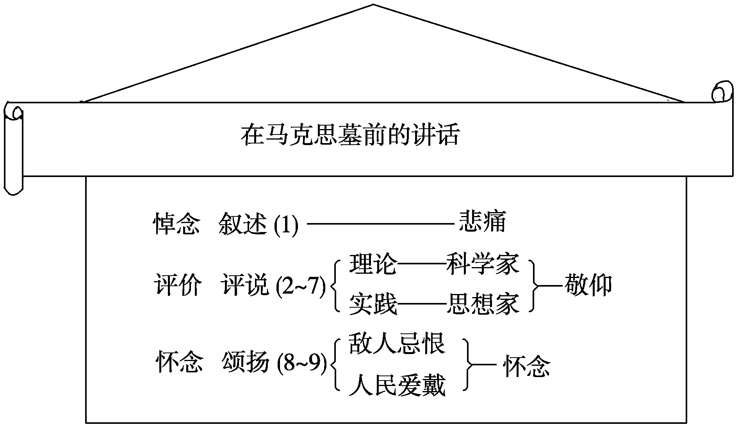
二、小组合作
1．文章第一部分(第一自然段)描述马克思的逝世，第二部分(第二至七自然段)评价马克思的功绩。第二自然段写马克思逝世的影响。那么，马克思功绩主要表现在哪两方面？请概括。
答：

答案 革命实践活动(欧美战斗的无产阶级)和理论研究(历史科学)。
2．课文写马克思在理论上的贡献，其贡献主要表现在哪三个方面？
答：

答案 发现人类历史发展的一般规律；发现资本主义社会的特殊规律；在其他科学领域有独到的发现。
3．文章第三部分(第八、九自然段)论述马克思的影响，主要从哪三个方面表现这一影响？
答：

答案 敌人，驱逐他，诽谤他，诅咒他；战友，尊敬他，爱戴他，悼念他；作者，预见马克思的不朽。
三、师生探究
1．“正像达尔文发现有机界的发展规律一样，马克思发现了人类历史的发展规律。”作者为什么拿达尔文来类比？
答：

答案 达尔文的进化论是19世纪自然科学三大发现之一。在马克思主义者眼里，达尔文是非常崇高的，拿达尔文发现有机界的发展规律与马克思发现人类历史的发展规律相提并论，正是对历史唯物论的高度评价。
2．怎样理解“因为马克思首先是一个革命家”一句在文中的地位和作用？
答：

答案 这是课文第七自然段的第一句话。从表面上看，文中找不到“其次”的字样，有人不禁要问：没有“其次”，要“首先”有什么用？理解这句话首先要抓住关联词“因为”。“因为”一词把课文第七、八自然段与上文紧密地联系起来了。上文用较长的篇幅介绍“科学家”马克思在“历史科学”等方面的发现以及对“理论科学中的每一个新发现”的热情和关注。这个“因为” 便揭示了马克思研究科学、关注科学发展的原因，即指导革命，推动社会向前发展。“首先”是相对于“科学家”而言的。“因为马克思首先是一个革命家”一句，不仅说明了“科学家”和“革命家”之间的关系，更说明了马克思的一生都是为了现代无产阶级的解放事业，这也就是他“最遭忌恨”“最受诬蔑”的原因。
3．理解下列语句所表达的思想感情和深刻含意。
(1)当代最伟大的思想家停止思想了。……但已经永远地睡着了。
答：

(2)这位巨人逝世以后所形成的的空白，不久就会使人感觉到了。
答：

(3)由于剩余价值的发现，这里就豁然开朗了，而先前无论资产阶级经济学家或者社会主义批评家所做的一切研究都只是在黑暗中摸索。
答：

(4)他对这一切毫不在意，把它们当做蛛丝一样轻轻拂去，只是在万不得已时才给以回敬。
答：

(5)我敢大胆地说：他可能有过许多敌人，但未必有一个私敌。
答：

答案 (1)写马克思逝世，不用“去世”、“停止呼吸”，而说“停止思想”、“永远地睡着了”，这是运用“讳饰”的修辞手法，委婉含蓄地表达了恩格斯对马克思的无限崇敬和深切哀悼之情。(2)“空白”和“不久”两个词从空间和时间两个方面强调了马克思逝世造成的损失的不可估量。(3)运用对比，突出了剩余价值理论对无产阶级革命事业的指导意义。(4)用形象的比喻表现了马克思的无畏气概和对政敌的极大蔑视；也说明马克思把全部精力都集中在革命事业上。(5)说明马克思一生光明磊落，不谋私利。热烈赞扬马克思把毕生精力献给无产阶级解放事业的崇高精神。
一、阅读延伸
鲜花献给马克思
施晓慧
共产主义运动先驱马克思长眠的海格特公墓，位于伦敦北部一座树木葱茏的小山丘上。每一次走上通往山丘的林阴小道，都会肃然起敬；每一次拜谒马克思墓，都有无名者默默献上的鲜花，无论秋冬，还是春夏。
进入海格特公墓东园，前行不远就可看到马克思墓。花岗岩墓碑顶上是前英国皇家雕刻学会主席劳伦斯·布莱德肖雕刻的马克思铜质头像，昂然向前，目光如炬，表现着革命者追求真理的坚强意志。墓碑正面镏金的英文是《共产党宣言》中的名句“全世界无产者联合起来”和《关于费尔巴哈的提纲》中的结束语：“哲学家们只是用不同的方式解释世界，而问题在于改变世界。”墓园的管理员说，这里安葬着16万人，拜谒马克思墓的人最多，来自世界各地，包括很多中国人。
马克思从1849年至1883年去世，一直流亡在英国伦敦。一家人在恩格斯的帮助下过着拮据的生活。但马克思却在探寻真理的艰难跋涉中登上了高峰。他写出了《政治经济学批判》、《工资、价格和利润》和《资本论》等一系列鸿篇巨著。
马克思去世120多年来，马克思主义经历了共产主义运动的高潮与挫折，但马克思对资本主义深邃的揭示，经受了时间与实践的考验。正如马克思所言：“最好是把真理比作燧石——它受到的敲打越厉害，迸发出的火花就越灿烂。”
去年6月，英国广播公司(BBC)《我们的时代》广播节目评选最伟大的哲学家，马克思以27.93%的得票率荣登榜首。休谟、柏拉图、康德、苏格拉底、亚里士多德、黑格尔等远远落在其后。
BBC的评选结果并不偶然。上世纪末的1999年，英国剑桥大学文理学院的教授们也曾在校内进行征询、推选，试图找出谁是人类纪元第二个千年的“千年第一学人”。马克思在投票结果中位居第一，被习惯认为第一的爱因斯坦屈居第二。随后，BBC又以同一命题，在全球互联网上公开征询投票一个月。投票结果仍然是马克思第一，爱因斯坦第二。
马克思及其理论之所以能够得到西方知识界、思想界的推崇，不仅在于其历史意义，更在于其现实意义。剑桥大学政治学教授加里斯特·琼斯曾经感慨：“《共产党宣言》虽然出版于1848年，但我们现在经常谈到的全球化、裁员、跨国公司、世界经济朝这个或那个方向发展，所有这些内容在书中都能找到，它有令人惊讶的现实意义，任何其他文献都没有这个力量。”
伦敦经济学院等英国不少名校一直有研究马克思主义的课程。马克思的著作曾对英国许多政治家产生过深刻影响。英国著名社会学家、第三条道路的设计师吉登斯认为，马克思依旧是不可超越的思想家。他说，“也许不再时髦，但我仍看重马克思”。今年6月英国媒体披露现任首相布莱尔24年前写给工党领袖的一封信，显示他最初走入政坛时受到了马克思著作的深刻影响。29岁的布莱尔在信中说：“我不厌其烦地拜读了马克思的著作，他在很多地方让我茅塞顿开，尤其是彻底地改变了我对人民和社会的关系的认识。”
一位哲人说：“真理是时间的孩子，不是权威的孩子。”马克思一生从未受到当权者的欢迎，但他的思想永远闪耀着光芒。
【赏析】 什么是永恒？对生命短暂的人类来说，这个问题似乎很难回答，但马克思及其理论的价值似乎告诉了我们答案。因为在永恒的里面，短暂也许是一瞬间的闪现，但都为永恒的辉煌增添了一点色彩。精彩的一刹那能留下恒久的记忆，动人的一瞬间能留下永久的印象，活着就是在经历着无数个闪光的时刻。永恒的东西只要能被人理解，我们短暂的生命也才会变得更有意义。
二、写法迁移
马克思与恩格斯这两位革命巨人之间的友谊，是世界上的任何友谊都没法比的。马克思对恩格斯的才能十分敬佩，说自己总是踏着恩格斯的脚印走。而恩格斯总是认为马克思的才能要超过自己，在他们的共同事业中，马克思是第一提琴手而自己是第二提琴手。《资本论》这部经典著作的写作及出版，就是他们伟大友谊的结晶。
【我来练笔】
请以“友谊”为话题，写一段300字左右的文段。
【答案示例】
俗话说，人生得一知己足矣，千金易得，朋友难求。朋友是人的精神生活中一个重要的组成部分，没有友谊的人，就像生活在寂寞的荒野；缺乏朋友的人，就会感到人间的孤独。人们需要友谊，是因为真诚的友谊可以使人奋发，使人欣慰，使人快乐，使人向前……
人生的财富是无穷无尽的，但真正的财富是什么呢？是金钱？是权势？不是，是友谊。不知哪个哲人说过：“财富不是真正的朋友，朋友才是永久的财富。”朋友，当你知道朋友的价值时，就别太在意朋友之间的琐事，你应该知道：友谊不在一时，而在平时；不凭年龄，而凭心灵。朋友，别太在意，让我们携手望着美丽的朝阳，共同奋斗吧！
只有用心去交友的人才能获得真正的友谊。视友谊为交易者，既不可能产生真正的友谊，更是经不起时间考验的，它害人又害己。
三、问题生成
通过合作探究，你还想解决哪些问题？请写下你的新问题，与同学老师交流或在课后自己独立探讨。

(时间：45分钟 满分：60分)
一、基础积累(12分)
1．下列加点字的注音全部正确的一组是( )(3分)
A．空白(kōnɡ) 肤浅(fū) 悼念(dào) 卓有成效(zhuó)
B．驱逐(zhú) 繁芜(wú) 豁然(huò) 不可估量(liánɡ)
C．奠基(diàn) 剩余(shènɡ) 诅咒(jǔ) 浅尝辄止(zhé)
D．撰稿(zhuàn) 忌恨(jì) 诬蔑(wǔ) 双重身份(chónɡ)
答案 B
解析 A项“空”读kònɡ；C项“诅”读zǔ；D项“诬”读wū。
2．依次填入下列横线处的词语，最恰当的一项是( )(3分)
①6月17日是第13个世界防治荒漠化和干旱日，在长期与沙害斗争的拉锯战中，我国人民________出了一条科学防治、综合防治和依法防治的正确道路。
②在一年一度的人大会议上，中共中央总书记胡锦涛反复强调创建“和谐社会”，令儒学者们极为兴奋。有专家认为，________儒学也可以促进社会和谐。

③有人说我国小说有很多起源，如寓言、史传、诸子散文等等，其实源头只有一个，那就是神话传说。神话是把人神化，传说是把神人化，这两者之间的________很难确切划分。
A．摸索 复兴 界线 B．探索 振兴 界限
C．摸索 复兴 界限 D．探索 振兴 界线
答案 C
解析 “摸索”指试探着(行进)，寻找(方向、方法、经验等)；“探索”指多方寻求答案，解决疑问，比“摸索”更自觉。“复兴”指衰落后再兴盛起来；“振兴”指大力发展，使兴盛起来。“界限”指不同事物的分界，多用于抽象事物；“界线”两个地区分界的线；不同事物的分界，某些事物的边缘，多用于具体事物。根据语境，①应选“摸索”，②应选“复兴”，③应选“界限”。
3．下面句子中加点的熟语使用正确的一项是( )(3分)
A．每个从展厅出来的人心情都豁然开朗，参观展览犹如给这些发行员的心灵放了个假，据悉，本次展览将延续到2013年7月29日，市民在此期间可免费参观。
B．深深的思念，渐渐的怀念。日子久了，她慢慢发觉，逝去的人似乎变得越来越完美，他在她的回忆中思念常驻，永垂不朽，没有人能够代替。
C．由于以往的监督不公开或者公开不充分，在遇到困难时，人大常委会对于一些问题和领域的监督可能浅尝辄止，现在这种全面公开，迫使人大常委会的监督必须向纵深推进。
D．在海滨线路方面，我市的上下川岛及阳江东方银滩独占鳌头，一家大小或情侣的戏水踏浪，使旅途平添了几分情趣。
答案 C
解析 A项“豁然开朗”形容由狭窄昏暗一变而为开阔敞亮；也比喻对某个道理长期思索不解而后突然明白。B项“永垂不朽”指(姓名、事迹、精神等)永远流传，不磨灭，在这里使用不恰当。D项“独占鳌头”比喻居首位或第一名，只能是一家，不能是两家。用在此处不恰当。
4．下列语句中，没有语病、句意明确的一项是( )(3分)
A．东盟重申了维护南海和平与航行安全，按照国际法律所认可的各项原则解决一切争端，呼吁有关各方在展开海上活动时保持克制态度。
B．沙特外交部18日发表声明称，因联合国安理会在处理国际冲突中不作为，沙特拒绝接受联合国安理会非常任理事国席位。
C．2013年度沃尔活环境奖得主秦大河博士提议了冰冻圈科学理论框架，他研究的重点区域是中亚干旱区冰冻圈，其变化对亚洲影响很大。
D．公开信称，国会应允许互联网公司公布情报机构所提要求，这不仅能让公众了解监控项目是如何运作的，再进行公开辩论，也有助于回击那些错误报道。
答案 B
解析 A项，成分残缺，应该在最后加上“的立场”；C项，搭配不当，应该改“提议”为“提出”；D项，语序不当，应是“不仅有助于回击……，也能让公众……，再进行公开辩论”。
二、文本训练(课内精读)(16分)
阅读课文，回答5～8题。
5．“当代最伟大的思想家停止思想了”“但已经永远地睡着了”句中加点词能否换为“去世”或“逝世”？为什么？(4分)
答：

答案 不能。原句突出了马克思是一个思想家，而且表达了恩格斯对马克思逝世的惋惜之情。
6．试简要比较达尔文的发现与马克思的第一个发现的异同。(4分)
答：

答案 相同点：二者都为人们改造社会提供了锐利的思想武器，同样具有划时代的伟大意义。不同点：达尔文从生物学的角度揭示了人类的起源，推翻了“上帝造人”的宗教落后观点；马克思从社会学的角度揭示了人类历史的发展规律，帮助人们认识社会。
7．“两个发现”指代什么？从写作方法的角度看，“两个发现”与“他所研究的每一个领域”的关系是什么？为什么要这样写？(4分)
答：

答案 “两个发现”是指发现了“人类历史的发展规律”和“资产阶级社会的特殊的运动规律”。从写作方法的角度看，“两个发现”与“他研究的每一个领域”是“点”与“面”和“详”与“略”的关系。这里“他研究的每一个领域”“很多”，而且“都不是肤浅”的，都有“独到的发现”，表明马克思作为一位科学家研究的领域之广、成绩之大，与马克思是“当代最伟大的思想家”相呼应。
8．“他的英名和事业将永垂不朽”的深刻含意是什么？(4分)
答：

答案 恩格斯最后庄严宣告“他的英名和事业将永垂不朽”这句饱含深情和敬意的结语，虽是一般悼词结语，但绝不仅仅是形式的需要，它照应全文，总结全文，是由马克思的丰功伟绩中引申出来的必然结论，体现了作者的心声，也是亿万人民的心声。
三、类文阅读(22分)
阅读下面的文字，回答9～12题。
悼念玛丽·居里
——1935年11月23日纽约罗里奇博物馆举行的追悼会上
爱因斯坦
①当一位像居里夫人这样杰出的人物走到了生命的尽头，我们不应仅仅满足于回顾她的工作成就为人类作出的贡献。杰出人物的道德品质可能比纯粹的理智的成果对一个时代以及整个历史进程所具有的意义还要大。不仅如此，甚至后者的取得也要在极大程度上依赖于道德境界，而且这种依赖程度比通常认为的大得多。
②我很幸运能与居里夫人保持20年高尚而且纯洁的友谊。她那人性的伟大使我的崇拜之情与日俱增。她的力量，她的意志，她的纯洁，她对自己的严格要求，她的客观公正，她坚定不移的判断力——所有这些不易发现的品格都集中在她一人身上。她在任何时候都认为自己是一名社会的公仆，她那极度的谦逊从未给自满留下任何空间，她始终感觉到社会的残酷与不平等并因此备受压抑，这使她的外表带有严肃的一面。而这一点很容易被不熟悉她的人误解——这是一种罕见的，不能为任何艺术气质减轻的严肃。一旦她认为某条道路是正确的，她就会毫不妥协、持之以恒地追求到底。
③她一生中最伟大的科学成就——证明了放射性元素的存在并把它分离出来——并不仅仅由于她超凡的直觉，还因为她在无法想象的极端困境中仍然保持的专注与执著，而这在实验科学的历史上是不常见的。
④即使居里夫人的品格与献身精神所具有的力量仅有一小部分还活在欧洲知识分子的心中，欧洲将会拥有一个更加光明的未来。
9．文章第①段在文中有何作用？(4分)
答：

答案 第①段点明了全文中心，表达了作者的观点——杰出人物的道德品质可能比纯粹的理智的成果对一个时代以及整个历史进程所具有的意义还要大，总领全文。
10．文章第④段高度评价了居里夫人的伟大人格和献身精神。作者采用了什么方法？这样写有什么深意？(4分)
答：

答案 对比。这样写的深意：欧洲的知识分子缺乏居里夫人那样的品德和热忱，欧洲的现状不能令人满意，从而揭示出居里夫人伟大的道德品质推动了时代和历史的发展，是欧洲知识分子的学习榜样。
11．作者为什么说“欧洲将会拥有一个更加光明的未来”？欧洲当时处于一种怎样的状况？试结合你对当时欧洲历史知识的了解加以分析。(6分)
答：

答案 (第一问)居里夫人的道德力量和热情堪称欧洲知识分子的榜样，它将会给欧洲的科学界带来良好的影响。(第二问)欧洲当时正处于第二次世界大战的前夜，法西斯势力非常猖獗。一些知识分子放弃了科学的尊严和道德，屈从于法西斯，使得整个欧洲知识界乌烟瘴气。作者这样说其实是号召欧洲人民向居里夫人看齐，为欧洲争取一个光明的未来。
12．第②段介绍了居里夫人的伟大品格，请用简洁的文字进行概括。并谈谈居里夫人的这些伟大品格让你受到了哪些感染、启发。(8分)
答：

答案 性格坚强，意志纯洁，严于律己，客观公正，谦虚谨慎，以及有为实现理想坚持到底的决心。
启发：(略)
四、语言文字运用(10分)
13．下面是选自本课课文的一段话，使用了许多的关联词语，如“即使……也……但是……甚至……都……而且……”，请用这组关联词另写一段话。(5分)
一生中能有这样两个发现，该是很够了。即使只能作出一个这样的发现，也已经是幸福的了。但是马克思在他所研究的每一个领域，甚至在数学领域，都有独到的发现，这样的领域是很多的，而且其中任何一个领域他都不是浅尝辄止。
答：

答案 一个人不管什么时候，都要坚强。即使跌倒了，跌得头破血流，也要笑得豪迈。但是不明白自己跌倒的原因，一味地傻笑，甚至在错误的道路上一意孤行，都是愚蠢的，而且这绝对不利于我们的发展。
14．古今中外，有很多伟人对我们产生过巨大的影响，请同学们仿照例句的形式再写两个句子。(5分)
例句：马克思的影响，不只在于他那深刻的思想，还在于他那最美好的梦想。
答：

答案 (1)屈原的影响，不只在于他那浪漫的文学情怀，还在于他那深沉的爱国情怀。(2)鲁迅的影响，不只在于他那犀利的文笔，还在于他那伟岸的人格。
细节决定成败 纠错成就完美
错  题  卡 | 题 号 | 错题原因摘要

